ASVenezia, Senato, Deliberazioni, Terra, reg. (1486-1489), pag. 269

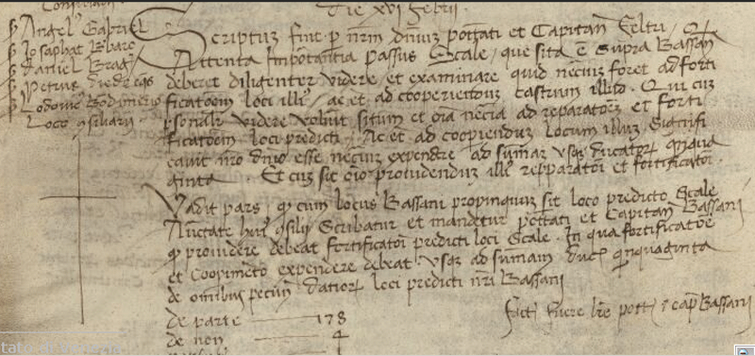

16.2.1488

